Государственное бюджетное общеобразовательное учреждение
лицей № 144 Калининского района Санкт-Петербурга

ПРИНЯТО  Педагогическим советом  ГБОУ лицея №144  Протокол № 151  От « 30 » августа 2018г. | 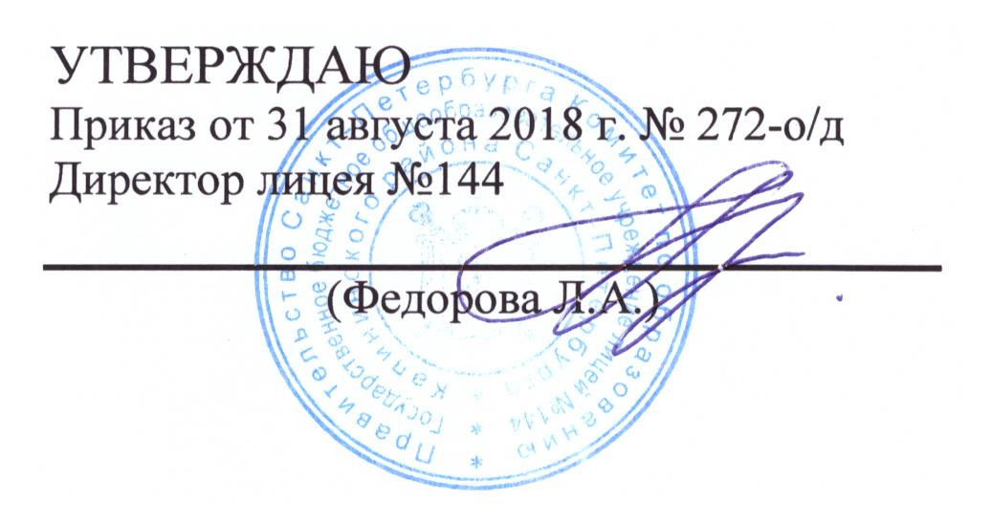

РАБОЧАЯ ПРОГРАММА
курса внеурочной деятельности
по общеинтеллектуальному направлению
«Домашнее задание? Это просто!»

учебный год: 2018-2019
Группа 1,2
Разработчик:
Викулина Л.С.
учитель физики

Санкт-Петербург
2018
Пояснительная записка
Рабочая программа составлена на основе Примерной рабочей программы по физике, в соответствии с требованиями к результатам основного общего образования, представленными в федеральном государственном образовательном стандарте, и ориентирована на использование учебно-методического комплекта:
1. Марон А.Е. Физика. Сборник вопросов и задач. 7-9 классы / А.Е. Марон, Е.А. Марон, С.В. Позойский. – М.: Дрофа, 2014.
2. Перышкин А.В. Сборник задач по физике: 7-9 кл.: к учебникам А.В. Перышкина и др. / А.В. Перышкин; соста. Н.В. Филонович. – М.: Экзамен, 2015.
3. Перышкин А.В. Физика. 8 кл.: учеб. Для общеобразоват. учреждений / А.В. Перышкин. – М.: Дрофа, 2015.

ОБЩАЯ ХАРАКТЕРИСТИКА КУРСА
Школьный курс физики - системообразующий для естественно-научных учебных предметов, поскольку физические законы лежат в основе содержания курсов химии, биологии, географии и астрономии.
Физика - наука, изучающая наиболее общие закономерности явлений природы, свойства и строение материи, законы ее движения. Основные понятия физики и ее законы используются во всех естественных науках.
Физика изучает количественные закономерности природных явлений и относится к точным наукам. Вместе с тем гуманитарный потенциал физики в формировании общей картины мира и влиянии на качество жизни человечества очень высок.
Физика - экспериментальная наука, изучающая природные явления опытным путем. Построением теоретических моделей физика дает объяснение наблюдаемых явлений, формулирует физические законы, предсказывает новые явления, создает основу для применения открытых законов природы в человеческой практике. Физические законы лежат в основе химических, биологических, астрономических явлений. В силу отмеченных особенностей физики ее можно считать основой всех естественных наук.
В современном мире роль физики непрерывно возрастает, так как она является основой научно-технического прогресса. Использование знаний по физике необходимо каждому для решения практических задач в повседневной жизни. Устройство и принцип действия большинства применяемых в быту и технике приборов и механизмов вполне могут стать хорошей иллюстрацией к изучаемым вопросам.
Цели изучения физики в основной школе следующие:
• развитие интересов и способностей учащихся на основе передачи им знаний и опыта познавательной и творческой деятельности;
• понимание учащимися смысла основных научных понятий и законов физики, взаимосвязи между ними;
• формирование у учащихся представлений о физической картине мира.
Достижение этих целей обеспечивается решением следующих задач:
• знакомство учащихся с методом научного познания и методами исследования объектов и явлений природы;
• приобретение учащимися знаний о механических, тепловых, электромагнитных и квантовых явлениях, физических величинах, характеризующих эти явления;
• формирование у учащихся умений наблюдать природные явления и выполнять опыты, лабораторные работы и экспериментальные исследования с использованием измерительных приборов, широко применяемых в практической жизни;
• овладение учащимися такими общенаучными понятиями, как природное явление, эмпирически установленный факт, проблема, гипотеза, теоретический вывод, результат экспериментальной проверки;
• понимание учащимися отличий научных данных от непроверенной информации, ценности науки для удовлетворения бытовых, производственных и культурных потребностей человека.

Содержание курса физики в 8 классе
Тепловые явления
Тепловое движение. Термометр. Связь температуры со средней скоростью движения молекул. Внутренняя энергия. Два способа изменения внутренней энергии: теплопередача и работа. Виды теплопередачи. Количество теплоты. Удельная теплоемкость вещества. Удельная теплота сгорания топлива. Испарение и конденсация. Кипение. Влажность воздуха. Психрометр. Плавление и кристаллизация. Температура плавления. Зависимость температуры кипения от давления. Объяснение изменения агрегатных состояний на основе молекулярно-кинетических представлений. Преобразования энергии в тепловых двигателях. Двигатель внутреннего сгорания. Паровая турбина. Холодильник. КПД теплового двигателя. Экологические проблемы использования тепловых машин. Закон сохранения энергии в механических и тепловых процессах.
Электрические явления
Электризация тел. Два рода электрических зарядов. Проводники, непроводники (диэлектрики) и полупроводники. Взаимодействие заряженных тел. Электрическое поле. Закон сохранения электрического заряда. Делимость электрического заряда. Электрон. Электрическое поле. Напряжение. Конденсатор. Энергия электрического поля.
Электрический ток. Гальванические элементы и аккумуляторы. Действия электрического тока. Направление электрического тока. Электрическая цепь. Электрический ток в металлах. Сила тока. Амперметр. Вольтметр. Электрическое сопротивление. Закон Ома для участка электрической цепи. Удельное электрическое сопротивление. Реостаты. Последовательное и параллельное соединения проводников.
Работа и мощность тока. Закон Джоуля-Ленца. Лампа накаливания. Электрические нагревательные приборы. Электрический счетчик. Расчет электроэнергии, потребляемой электроприбором. Короткое замыкание. Плавкие предохранители. Правила безопасности при работе с источниками электрического тока.
Магнитные явления
Постоянные магниты. Взаимодействие магнитов. Магнитное поле. Магнитное поле тока. Электромагниты и их применение. Магнитное поле Земли. Магнитные бури. Действие магнитного поля на проводник с током. Электродвигатель постоянного тока.
Световые явления
Источники света. Прямолинейное распространение света в однородной среде. Отражение света. Закон отражения. Плоское зеркало. Преломление света. Линза. Фокусное расстояние и оптическая сила линзы. Построение изображений в линзах. Глаз как оптическая система. Дефекты зрения. Оптические приборы.

Место курса в учебном плане
Базисный учебный (образовательный) план на изучение физики в основной школе отводит: 2 учебных часа в неделю в течение каждого года обучения, всего 210 уроков, по 70 часов в год. Учебное время увеличено до 3 уроков в неделю за счет вариативной части базисного плана.

Личностные, метапредметные и предметные результаты освоения содержания курса

В примерной программе по физике для 7-9 классов средней школы, составленной на основе федерального государственного образовательного стандарта, определены требования к результатам освоения образовательной программы основного общего образования.
Личностными результатами обучения физике в основной школе являются:
•сформированность познавательных интересов, интеллектуальных и творческих способностей учащихся;
•убежденность в возможности познания природы, в необходимости разумного использования достижений науки и технологий для дальнейшего развития человеческого общества, уважение к творцам науки и техники, отношение к физике как элементу общечеловеческой культуры;
•самостоятельность в приобретении новых знаний и практических умений;
•готовность к выбору жизненного пути в соответствии с собственными интересами и возможностями;
•мотивация образовательной деятельности школьников на основе личностно ориентированного подхода;
•формирование ценностных отношений друг к другу, учителю, авторам открытий и изобретений, результатам обучения.
Метапредметными результатами обучения физике в основной школе являются:
•овладение навыками самостоятельного приобретения новых знаний, организации учебной деятельности, постановки целей, планирования, самоконтроля и оценки результатов своей деятельности, умениями предвидеть возможные результаты своих действий;
•понимание различий между исходными фактами и гипотезами для их объяснения, теоретическими моделями и реальными объектами, овладение универсальными учебными действиями на примерах гипотез для объяснения известных фактов и экспериментальной проверки выдвигаемых гипотез, разработки теоретических моделей процессов или явлений;
•формирование умений воспринимать, перерабатывать и предъявлять информацию в словесной, образной, символической формах, анализировать и перерабатывать полученную информацию в соответствии с поставленными задачами, выделять основное содержание прочитанного текста, находить в нем ответы на поставленные вопросы и излагать его;
•приобретение опыта самостоятельного поиска, анализа и отбора информации с использованием различных источников и новых информационных технологий для решения познавательных задач;
•развитие монологической и диалогической речи, умения выражать свои мысли и способности выслушивать собеседника, понимать его точку зрения, признавать право другого человека на иное мнение;
•освоение приемов действий в нестандартных ситуациях, овладение эвристическими методами решения проблем;
•формирование умений работать в группе с выполнением различных социальных ролей, представлять и отстаивать свои взгляды и убеждения, вести дискуссию.
Общими предметными результатами обучения физике в основной школе являются:
•знания о природе важнейших физических явлений окружающего мира и понимание смысла физических законов, раскрывающих связь изученных явлений;
•умения пользоваться методами научного исследования явлений природы, проводить наблюдения, планировать и выполнять эксперименты, обрабатывать результаты измерений, представлять результаты измерений с помощью таблиц, графиков и формул, обнаруживать зависимости между физическими величинами, объяснять полученные результаты и делать выводы, оценивать границы погрешностей результатов измерений;
•умения применять теоретические знания по физике на практике, решать физические задачи на применение полученных знаний;
•умения и навыки применять полученные знания для объяснения принципов действия важнейших технических устройств, решения практических задач повседневной жизни, обеспечения безопасности своей жизни, рационального природопользования и охраны окружающей среды;
•формирование убеждения в закономерной связи и познаваемости явлений природы, в объективности научного знания, в высокой ценности науки в развитии материальной и духовной культуры людей;
•развитие теоретического мышления на основе формирования умений устанавливать факты, различать причины и следствия, строить модели и выдвигать гипотезы, отыскивать и формулировать доказательства выдвинутых гипотез, выводить из экспериментальных фактов и теоретических моделей физические законы;
•коммуникативные умения докладывать о результатах своего исследования, участвовать в дискуссии, кратко и точно отвечать на вопросы, использовать справочную литературу и другие источники информации.
Частными предметными результатами изучения курса физики в 8 классе являются:
•понимание и способность объяснять такие физические явления, как большая сжимаемость газов, малая сжимаемость жидкостей и твердых тел, процессы испарения и плавления вещества, охлаждение жидкости при испарении, изменение внутренней энергии тела в результате теплопередачи или работы внешних сил, электризация тел, нагревание проводников электрическим током, отражение и преломление света;
•умение измерять расстояние, промежуток времени, температуру, количество теплоты, удельную теплоемкость вещества, удельную теплоту плавления вещества, влажность воздуха, силу электрического тока, электрическое напряжение, электрический заряд, электрическое сопротивление, фокусное расстояние собирающей линзы, оптическую силу линзы;
•овладение экспериментальными методами исследования в процессе самостоятельного изучения зависимости силы тока на участке цепи от электрического напряжения, электрического сопротивления проводника от его длины, площади поперечного сечения и материала, угла отражения от угла падения света;
•понимание смысла основных физических законов и умение применять их на практике: закон сохранения энергии, закон сохранения электрического заряда, закон Ома для участка цепи, закон Джоуля—Ленца;
•понимание принципов действия машин, приборов и технических устройств, с которыми каждый человек постоянно встречается в повседневной жизни, и способов обеспечения безопасности при их использовании;
•овладение разнообразными способами выполнения расчетов для нахождения неизвестной величины в соответствии с условиями поставленной задачи на основании использования законов физики;
•способность использовать полученные знания, умения и навыки в повседневной жизни (быт, экология, охрана здоровья, охрана окружающей среды, техника безопасности и др.).

Учебно-методическое оснащение учебного процесса
Интернет-ресурсы:
1. Библиотека – всё по предмету «Физика». – Режим доступа: http://www.proshkolu.ru
2. Видеоопыты на уроках. – Режим доступа: http://fizika-class.narod.ru
3. Единая коллекция цифровых образовательных ресурсов. – Режим доступа: http://school-collection.edu.ru
4. Цифровые образовательные ресурсы. – Режим доступа: http://www.openclass.ru
5. Электронные учебники по физике. – Режим доступа: http://www.fizika.ru
Информационно-коммуникативные средства:
1. Открытая физика 1.1 (CD).
2. Живая физика. Учебно-методический комплект (CD).
3. От плуга до лазера 2.0 (CD).
4. Большая энциклопедия Кирилла и Мефодия (CD).
5. Виртуальные лабораторные работы по физике (7-9 кл.) (CD).
6. 1С: Школа. Физика. 7-11 кл. Библиотека наглядных пособий (CD).

Учебно-тематический план
Раздел | Тема | Количество часов | В т.ч. контр. Раб. | В т.ч. Лабор. Раб.
Фаза запуска (совместное проектирование и планирование учебного года)
I | «О, сколько нам открытий чудных» | 2
Фаза постановки и решения системы учебных задач
II | Тепловые явления | 11 | 1
III | Изменение агрегатных состояний вещества | 11 | 1
IV | Электрические явления | 26 | 1
V | Электромагнитные явления | 6 | 1
VI | Световые явления | 8 | 1
Рефлексивная фаза
VII | Обобщающее повторение | 4 | 1
Резерв |  | 2
Итого |  | 70 | 6

